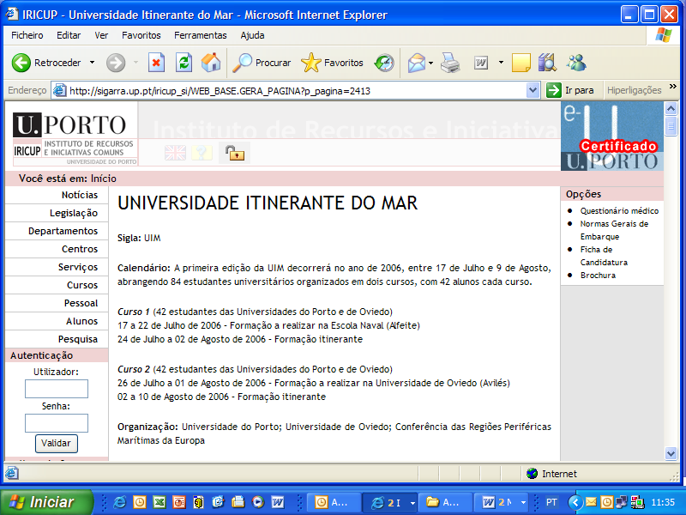



Vicerrectorado de Extensión Universitaria, Cultura y Deportes
Centro de Cooperación y Desarrollo Territorial (CeCodet)

Universidad Itinerante de la Mar

Cursos de mar. Campaña 2010
Las ciudades de la puerta atlántica de Europa

Boletín de Preinscripción

Datos personales

Apellidos

Nombre | DNI/PAS | Nacionalidad
Fecha de nacimiento

Domicilio (calle, nº y piso)

Localidad |  | Provincia
C. P. | País | Teléfono fijo
Correo electrónico |  | Teléfono móvil
Estudiante de ………..º ciclo o  Estudiante de grado / máster / doctorado. (Señale con X lo que proceda)  Facultad o Escuela: |  | Curso
Universidad

Solicita preinscripción
Por orden de preferencia (1ª/2º)
Curso I  Del 10 al 23 de julio |  |  | Curso II  Del 23 de julio al 6 de agosto

Régimen de funcionamiento

El alumno deberá atenerse a las normas de convivencia a bordo del NTM Creoula y en los centros de formación que se visiten o donde se resida. Consultar normas de embarque(www.uniovi.es/cecodet
Documentación requerida para la preinscripción
Se presentarán en el Vicerrectorado de Extensión Universitaria o en la sede del CeCodet.
*Boletín preinscripción, expediente académico, fotocopia del DNI, foto formato DNI, cuestionario médico, carta motivada del interés por el curso
*Se pueden descargar en la http://www.uniovi.es/cecodet.

Matrícula: 480 €
La carta de pago a través de Uniovi-directo o a traves de la Unidad de Matrícula de Extensión Universitaria vematricula@uniovi.es ; Tfno. 985-10 39 30.
Información/Preinscripción

Centro de Cooperación y Desarrollo Territorial (CeCodet)
Chalet de los Figaredo s/n.
33683-Mieres.
Teléfono: 985 45 82 14
Fax: 985 45 82 15
http://www.uniovi.es/cecodet
cecodet@uniovi.es;
www.uniovi.es/cecodet

Vicerrectorado de Extensión Universitaria y Relaciones Internacionales
C/Principado, 3, 33007 Oviedo

